Economía con aplicaciones a Latinoamérica
Pág. 1 a 8 (cap. 1)

- ¿Por qué estudiar economía?
Estudia la manera en que las sociedades utilizan recursos escasos para producir mercancías valiosas y distribuirlas entre los distintos individuos.
- Explora el comportamiento de los mercados financieros, incluidos las tasas de interés, los tipos de cambio y los precios de las acciones.
- Analiza las razones por las que algunas personas o países tienen ingresos elevados mientras que otros son pobres y sugiere maneras por las que es posible elevar los ingresos de los pobres sin dañar a la economía.
- Examina los ciclos de negocios (las fluctuaciones en el crédito, el desempleo y la inflación) junto con las políticas para moderarlos.
- Estudia el comercio internacional, y las finanzas y los impactos de la globalización, y analiza de manera especial los difíciles aspectos que intervienen en la apertura de las fronteras al libre comercio.
- Se pregunta cómo pueden utilizarse las políticas gubernamentales en la consecución de metas importantes como un rápido crecimiento económico, un uso eficiente de los recursos, el pleno empleo, la estabilidad de los precios y una distribución justa del ingreso.

Escasez y eficiencia
Bienes —> escasos
En un mundo sin escasez —> precios igual a 0, los mercados serían innecesarios y la economía ya no sería útil —> No existe
El mundo es de escasez, plagado de bienes económicos. No hay producción suficientemente grande que alcance para cubrir los deseos de todos.
Eficiencia: uso eficaz de recursos de una sociedad para las necesidades y deseos de las personas.
La eficiencia económica exige una economía que produzca la combinación más elevada de cantidad y calidad de productos y servicios dada su tecnología y sus escasos recursos. Una economía produce con eficiencia cuando no puede mejorar el bienestar económico de una persona sin afectar negativamente el de otra.
Principal teoría económica —> reconocer la escasez y buscar la manera de que la sociedad utilice el uso más eficiente de los recursos.

Microeconomía y Macroeconomía
Adam Smith —> fundador de la microeconomía.
La micro se fija en el comportamiento de manera individual —> mercado, empresa o individuo.
Hoy en día la microeconomía se ocupa del estudio de los monopolios, el rol del comercio internacional, el de las finanzas y otro temas más. Dejando atrás sus estudios originales que Smith planteó en La riqueza de las naciones (1776) que esto era la fijación de los precios individuales a partir del precio de la tierra, la mano de obra y el capital además de investigar las fortalezas y debilidades de los mecanismos del mercado.
Macroeconomía —> John Maynard Keynes a partir de su publicación de Teoría general del empleo, el interés y el dinero (1936). Desarrolló el porqué de los ciclos de negocios en donde alternan momentos de alto desempleo y elevada inflación.
Esta rama de la economía estudia el desempeño general de la misma. Analiza varias áreas: en que se determinan la inversión total y el consumo, manejo del dinero y tasas de interés por parte de los bancos centrales, las causas de las crisis financieras y del crecimiento de los países mientras que otros quedan varados.

La lógica de la economía
Economistas —> enfoque científico —> entender la vida económica —> Analizar las cuestiones económicas y utilizar info de la estadísticas y de los registros históricos —> se basan en análisis y teorías Hacen amplias generalizaciones.
Se desarrolló una técnica especializada que se llama econometría —> se aplican herramientas de la estadística a los problemas económicos.
Además, los economistas deben estar atentos ante las falacias comunes en el razonamiento económico. Dado que las relaciones económicas involucran diversas variables, es simple confundirse sobre la razón precisa luego de los acontecimientos. Estos son algunos de los ejemplos más comunes de las falacias en el razonamiento económico:
- La falacia post hoc —> deducción de una relación de causalidad. Esta falacia se da cuando se supone que, dado que un acontecimiento fue antes que el otro, el 1º dio lugar al 2º.
- El fracaso de mantener todo lo demás constante. El error es no mantener lo demás constante cuando se considera una cuestión. Esto sería no considerar el supuesto de las demás variables económicas en el momento de toma de decisiones. Tener cuidado al considerar modificar una viable que el resto de los factores vayan a quedar constantes.
- La falacia de la composición. Cuando se cree que lo que es verdad para una parte también lo es para la totalidad, se cae en este concepto. Muchas veces, el comportamiento del total es muy diferente al de los individuos.

Economía positiva frente a economía normativa
La positiva describe los hechos de una economía, mientras que la normativa se refiere a los juicios de valor.
La economía positiva se basa en el análisis y evidencia empírica.
La economía normativa se basa en preceptos éticos y normas de justicia, y no en hechos.

Mentes frías al servicio de corazones ardientes
El objetivo final de la ciencia económica es mejorar las condiciones de vida de las personas en su cotidianidad.
A medida que un país se va enriqueciendo, tienen la capacidad para generar un mayor desarrollo a nivel educativo y productivo para que sus ciudadanos puedan cada vez desarrollarse más en ambos rubros. También se le da hincapié al ámbito científico y tecnológico, ya sea para vacas y/o para mejorar técnicas productivas. Una vez que el gobierno destina más dinero en el crecimiento social, a raíz del crecimiento económico, las personas comienzan a tener más tiempo libre que pueden dedicar a otras cosas como el arte, música, entre otros.
Para poder elegir la mejor opción hacia el éxito económico, se necesita de una mente fría que sepa determinar objetivamente los costos y los beneficios de distintos planteos, e intentar dejar de lado ideas propias. Muchas veces las cosas empeoran antes de poder mejorar. El ámbito más difícil para decidir es el de la salud en donde los recursos limitados literalmente significan vida y muerte.
Los gobiernos deben mantener incentivos de trabajo y ahorro para mantener una economía saludable.
El problema está en el desempleo, dado que por un tiempo el trabajador puede ser mantenido por un seguro de desempleo y luego por el Estado, pero luego deben volver a trabajar porque sino va a creen que el Estado lo mantendrá para siempre.
La sociedad debe buscar el equilibrio ideal entre la disciplina del mercado y la compasión de los programas sociales gubernamentales.

- Tres problemas en la organización económica
- ¿Qué mercancías se producen y en qué cantidades? —> Determinar qué tanto de c/u de los bienes y servicios elaborarán y cuándo los producirá.
- ¿Cómo se producen? —> Determinar quién se va a hacer cargo de la producción, de los recursos y las técnicas a emplear.
- ¿Para quiénes se producen? —> Determinar quiénes podrán gozar de dicha producción.

La economía de mercado, autoritaria y mixta
2 maneras distintas de organizar una economía:
- El gobierno toma la mayor cantidad de decisiones económicas y los que ocupan puestos jerárquicos superiores dictan las órdenes económicas a los que están por debajo de ellos.
- Las decisiones son tomadas en el mercado —> Individuos o empresas acuerdan intercambiar bienes y servicios, generalmente con dinero como pago.
EE.UU. y la mayoría de países —> Cuestiones económicas —> A través de los mecanismos de mercado —> Economías de mercado —> Individuos y empresas privadas —> Decisiones más importantes —> Producción y consumo.
Las empresas fabrican las mercaderías que generan las máximas utilidades (el qué) con técnicas de producción de menor costo (el cómo) y el consumo lo determinan los individuos con sus decisiones sobre sus gastos (el para quién).
Caso extremo de no intervención del gobierno —> Economía laissez faire (dejen hacer)
En contraposición —> Economía autoritaria (URSS) —> Gobierno —> Todas las decisiones importantes de producción y distribución.
Gobierno: dueño de la mayoría de los medios de producción, posee y dirige las operaciones de la mayoría de las empresas y decide cómo y de qué manera van a desempeñarse los trabajadores.
Conclusión —> Ninguna sociedad actual es una o la otra, sino que se trabaja en conjunto con ambas ideas por lo que se las llama economías mixtas.

Pág. 25 a 41 (cap. 2)

- El mecanismo de mercado
No hay individuo, organización o gobierno alguno que sea responsable de resolver los problemas económicos de una economía de mercado —> Millones de empresas y consumidores en el comercio voluntario —> Acciones coordinadas —> Sistema de precios y mercados.

No es caos, sino orden económico
Nadie diseñó el mercado pero funciona bien. No hay un individuo u organización independiente que sea responsable por la producción, consumo, distribución o fijación de precios.
Los mercados son lugares en donde compradores y vendedores interactúan, intercambian bienes y servicios y determinan precios. Un mercado puede estar centralizado (mercado de valores) o descentralizado (mano de obra). O bien puede estar únicamente de forma electrónica en internet (e-commerce).
Principal función del mercado —> Determinar precios —> Representan los términos con base en los cuales se intercambian mercancías. Sirven como señales para los productores y consumidores.
Si aumenta el consumo de un bien específico va a aumentar el precio y la oferta.
Los precios más elevados tienden a reducir el consumo y a fomentar la producción, y con los menores precios pasa lo contrario. Los precios son la rueda que equilibra el mecanismo del mercado.

Equilibrio del mercado
Se equilibran todas las fuerzas que operan en la economía —> Mercados —> Equilibrio de mercado de oferta y demanda —> Representa —> Balance entre todos los compradores y vendedores.
Precio muy alto —> Exceso de bienes y de producción.
Precio muy bajo —> Mucha demanda y escasez de bienes.
Precios a los que los compradores adquieren la cantidad que los vendedores quieren vender —> Equilibrio entre la oferta y la demanda.

Cómo resuelve el mercado los tres problemas económicos
Cuando queda empatada la oferta y la demanda en cada mercado, se están resolviendo los tres problemas de qué, cómo y para quién al mismo tiempo.
- Qué bienes y servicios —> Por los votos monetarios de los consumidores en sus decisiones diarias de compras.
Empresas —> Deseo de maximizar las utilidades —> Ingresos netos —> Abandonan las áreas en las que pierden utilidades.
- Cómo se producen —> Determinado —> Competencia de producción entre empresas —> Deben mantener los costos al mínimo —> Métodos más eficientes de producción.
- Para quién se producen —> Oferta y demanda —> Mercados de los factores de producción —> Tasas salariales, rentas de la tierra, tasas de interés y utilidades —> A estos precios se los llama precios de factores.
Sum de los ingresos de factores —> Ingresos de mercado de una persona —> Cantidad de servicios factoriales y los precios de los factores.
La doble monarquía
Principales fuerzas —> Los gustos y la tecnología.
Gustos —> Innatos y adquiridos —> Recursos de la sociedad —> Eligen el punto dentro de la FPP.
Recursos y tecnología —> No salen de la FPP —> Limitan a los candidatos a los votos monetarios de los consumidores —> Demanda y oferta deben encajar para determinar qué se produce en última instancia.
Las utilidades sirven como recompensas y castigos para los negocios y orientan los mecanismos del mercado.

Representación gráfica de los precios y de los mercados
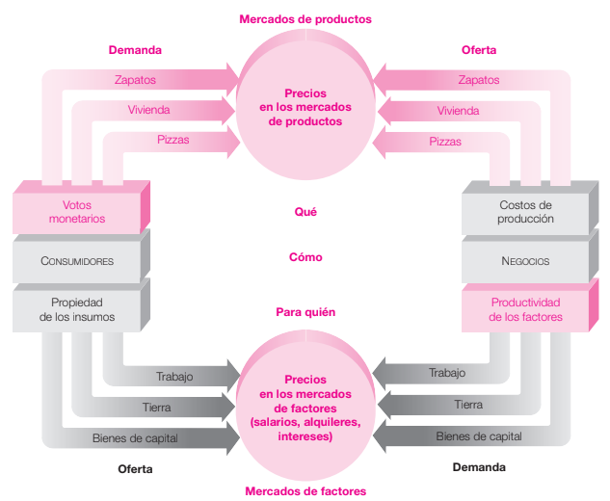

La mano invisible
Adam Smith descubrió una propiedad notable de una economía de mercado competitiva. En condiciones de competencia perfecta y fallos del mercado, los mercados extraen de los recursos existentes el mayor número posible de bienes y servicios útiles. Pero en los
casos en que los monopolios, la contaminación o fallas semejantes del mercado se extienden, pueden destruirse las notables propiedades de eficiencia de la mano invisible.

B. El comercio, el dinero y el capital
- Economías avanzadas —> Elevada especialización y gran división de tareas.
- Economías modernas —> Dinero —> Medir el valor económico y medio de pago.
- Tecnologías industriales modernas —> Grandes cantidades de capital —> Convierten el trabajo del hombre en un factor productivo mucho más eficiente y mejoran la productividad.

Dinero, especialización y división del trabajo
Economías actuales —> Especialización de individuos y empresas —> Desarrollar un elevado nivel de vida —> Mayor productividad en un campo muy limitado de habilidades.

La globalización
Globalización —> incremento en la integración económica entre las naciones —> crecimiento dramático en los flujos de bienes, servicios y capital a través de las fronteras nacionales.
Componente fundamental —> producción nacional —> importaciones y exportaciones.

Dinero: el lubricante del cambio
El dinero es el medio de intercambio. Un manejo adecuado de la oferta de dinero es uno de los problemas principales de la política macroeconómica oficial de todos los países.

Capital
Insumo durable —> Producto de la economía —> Máquinas, computadoras, edificios, etc.
La utilización del capital implica métodos de producción indirectos que consumen tiempo. El hombre aprendió hace mucho que estos últimos suelen ser más eficientes que los métodos directos.

Crecimiento con base en el sacrificio de consumo actual —> No consumir en el momento para poder hacerlo en el futuro y que crezca la producción y la FPP —> Invertir

Capital y propiedad privada
Los derechos de propiedad permiten a los dueños de bienes de capital utilizarlos, intercambiarlos, pintarlos, perforarlos o explotarlos. Tales bienes de capital también tienen valores de mercado, y la gente puede comprarlos y venderlos al precio que tengan. La capacidad de los individuos para poseer capital y beneficiarse de éste es lo que da su nombre al capitalismo.
Es ilegal venderse (a sí mismo) libremente —> alquilar —> salario.

C. La mano visible del Estado
Todas las economías de mercado —> Imperfecciones —> Contaminación, desempleo y extremos de pobreza y de riqueza.
Estado —> Respuesta a las fallas del mecanismo de mercado —> Policía, ejército, servicio meteorológico nacional, construcción de autopistas, exploración espacial, investigación científica (no todas). Regular bancos y medicamentos. Subvencionar educación y sanidad. Cobra impuestos.
Gobierno —> Se maneja bajo coerción.
La coerción gubernamental aumenta la libertad y el consumo de aquellos que resultan beneficiados, al mismo tiempo que reduce los ingresos y las oportunidades de aquellos a los que se cobra impuestos o se obliga a acatar reglamentos.
Tres principales funciones económicas:
- Aumentan la eficiencia cuando promueven la competencia, reducen externalidades como la contaminación y proveen bienes públicos.
- Fomenta la equidad cuando utiliza programas de impuestos y gasto para redistribuir el ingreso a favor de determinados grupos.
- Favorece la estabilidad y el crecimiento macroeconómicos por medio de la política fiscal y la regulación monetaria.

EFICIENCIA
Competencia perfecta —> No hay empresa o consumidor lo suficientemente grande para afectar el precio de mercado.
Mano invisible —> Se aplica —> Mercados perfectamente competitivos —> Producción —> Eficiente de recursos —> Economía en su FPP.
Tres importantes razones por las cuales los mercados pueden no acercarse a la competencia perfecta: competencia imperfecta (monopolio), externalidades (contaminación) y bienes públicos (autopistas) —> Producción ineficiente —> Estado —> Arreglar la situación.

- Competencia imperfecta o mercados monopólicos —> Un comprador o un vendedor —> Capacidad de alterar el precio de un bien —> Producción de ese bien —> Inferior al nivel más eficiente —> Economía sufriría consecuencias.
Hace que los precios sean superiores a los costos y que las compras del consumidor se reduzcan por debajo de los niveles de eficiencia. La presencia de un precio demasiado alto y una producción muy baja es característica distintiva de la ineficiencia que acompaña a la competencia imperfecta.
Caso extremo —> Monopolio —> Un solo proveedor o vendedor decide el precio de un bien o servicio.
- Externalidades —> Genera imposición involuntaria de costos o beneficios —> Se generan fuera del mercado —> Ejemplos —> Ruido que le generan a las personas que viven en las cercanías a los aeropuertos.
Se presentan cuando las empresas o las personas imponen costos o beneficios sobre otros fuera del mercado.
A medida que crece la sociedad —> mayores son las externalidades negativas —> Para eso hay —> regulaciones gubernamentales —> Para la contaminación, medicamentos, desperdicios tóxicos, etc.
Pocas personas defenderán hoy el regreso a una economía sin regulaciones en la que se permita a las empresas arrojar contaminantes como el plutonio donde les plazca.
Ejemplo extremo de externalidad positiva —> Bienes públicos —> Mercancías —> Todos pueden disfrutar y es imposible evitar que alguien las disfrute —> Ejército —> Todos pagan el precio y sufren las consecuencias —> Lo quieran o no.
- Impuestos —> Ingresos necesarios para cubrir gastos de bienes públicos y solventar programas de redistribución de los ingresos —> Todos los niveles gubernamentales (federal, estatal y local) los necesitan.
Todos están obligados a pagar lo que les corresponda y deban.

EQUIDAD
Una economía de mercado puede producir desigualdades en el ingreso y en el consumo que no son aceptables para el electorado.
Ingresos —> Determinados por variedad de factores —> Esfuerzo, educación, herencia, precio de los factores y suerte, entre otros —> Distribución resultante del ingreso —> No tiene porqué ser justo —> Bienes —> Siguen los votos monetarios y una necesidad real.
Las desigualdades en el ingreso pueden ser política o éticamente inaceptables. Una nación no necesita aceptar el resultado de los mercados competitivos como predeterminados e inmutables; la gente puede analizar la distribución del ingreso y decidir si es injusta. Si una sociedad democrática no gusta de la distribución de los votos monetarios bajo un sistema laissez-faire, puede tomar las medidas necesarias para modificar la distribución del ingreso.
Votantes deciden reducir la desigualdad de ingresos —> Participar en una gravación progresiva, e imponer fuertes impuestos sobre la riqueza o herencia —> Romper con la cadena de privilegios.
Bajas tasas fiscales —> No ayudan —> A quienes no tienen ingresos —> Gobiernos —> Pagos de transferencia —> Para ayudarlos (entregándoles dinero) —> Ayuda para ancianos, personas con discapacidad, para quienes tienen hijos dependientes y un seguro de desempleo para quienes no tengan trabajo —> Red de seguridad —> Proteger privacidad de los desafortunados.
Subsidios —> A personas de bajos recursos —> Cupones de alimentos, ayuda en medicamentos y vivienda a bajo costo.
Muchos se quejan de la cantidad de dinero que se les quita de los ingresos —> Pero exigen que el Estado se haga cargo de las tres cosas básicas: escuela, comida y salud.
Qué parte de los ingresos debe gravarse, qué tanto debe transferirse a las familias pobres, o cuál es el tamaño adecuado del sector público —> Preguntas políticas —> Se responden en votaciones —> Sociedades democráticas.
Economía —> Analizar los costos y los beneficios de los distintos sistemas de redistribución.
Economistas —> Impacto de diversos sistemas de impuestos y probabilidades de que la entrega de dinero y no de bienes o servicios a la gente pobre sea una forma más eficiente de reducir la pobreza.

CRECIMIENTO MACROECONÓMICO Y ESTABILIDAD
Ciclo de negocios —> Período de inflación y recesión —> Keynes —> Controlar estos ciclos —> políticas fiscales y monetarias —> Controlar la producción, inflación y empleo.
Las políticas fiscales del gobierno implican el poder de cargar impuestos y el poder de gastar. La política monetaria se refiere a la determinación de la oferta de dinero y las tasas de interés; éstas influyen en la inversión en bienes de capital y otros gastos sensibles a las tasas de interés. —> Gobiernos —> Pueden influir en el nivel de gasto total, en la tasa de crecimiento y el nivel de producción, en los niveles de empleo y desempleo, en el de precios y en la tasa de inflación en una economía.

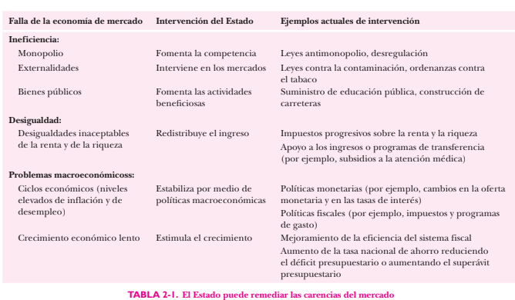

EL ADVENIMIENTO DEL ESTADO BENEFACTOR
Hace un siglo, los múltiples excesos del capitalismo, entre ellos los monopolios y los consorcios, la corrupción, los productos peligrosos y la pobreza, condujeron a la mayoría de las naciones industrializadas a alejarse del laissez-faire (“déjennos hacer lo que querramos”).
En este nuevo sistema, que recibió el nombre de estado benefactor, se comercializan las actividades detalladas de la vida económica de todos los días, al mismo tiempo que el gobierno regula las condiciones sociales y proporciona pensiones, atención sanitaria y otras cosas a las familias más vulnerables.

Arremetida conservadora
Críticos del estado benefactor —> Que el gobierno se incline hacia el socialismo.
Algunos críticos libertarios (Friedrich Hayek y Milton Friedman) —> Pedían el regreso del libre mercado y la mínima intervención del Estado —> Decían que era demasiado entrometido; que el Estado creaba monopolios; que sus fallas eran tan dañinas como las del mercado; que los elevados impuestos distorsionaban la asignación de recursos; que la seguridad social amenazaba con sobrecargar a los trabajadores en las décadas siguientes; que la regulación ambiental entorpece el espíritu empresarial; que los intentos del Estado por estabilizar la economía fracasarían en el mejor de los casos y aumentarían la inflación en el peor de ellos.
A principios de los ochenta —> gobiernos conservadores comenzaron a reducir impuestos y a desregular el control del gobierno sobre la economía. Se privatizaron muchas industrias propiedad del Estado, se redujeron las tasas fiscales y se redujo la generosidad de muchos programas de beneficencia.

Economía con aplicaciones a Latinoamérica
Capítulo 1 (pág. 8 a 24)

C. POSIBILIDADES TECNOLÓGICAS DE LA SOCIEDAD
Elegir entre diferentes montones posibles de bienes, seleccionar entre distintas técnicas de producción y decidir al final quién consumirá los bienes.

INSUMOS Y PRODUCTOS
Insumos —> Mercancías o servicios utilizados para la producción.
Productos —> Resultados de los procesos productivos destinados al consumo o para formar parte de otro proceso productivo posterior.
Insumos = Factores de producción —> Tierra, trabajo y capital.
- Tierra —> Elementos de la naturaleza para procesos productivos.
- Trabajo —> Tiempo que un ser humano dedica a la producción.
- Capital —> Bienes duraderos y utilizados para producir.

FRONTERA DE POSIBILIDAD DE PRODUCCIÓN
Las oportunidades de consumo de los países están limitadas por los recursos y las tecnologías disponibles para ellos.
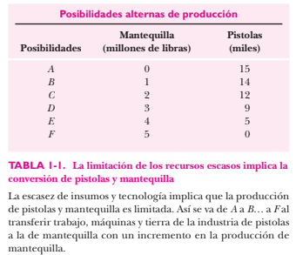

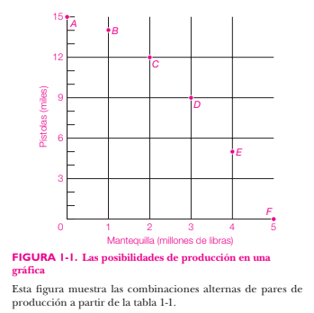

La frontera de posibilidades de producción (o FPP) muestra las cantidades máximas de producción que puede obtener una economía, dados sus conocimientos tecnológicos y la cantidad de insumos disponibles.

La FPP en práctica
Cuanto más recursos utiliza el gobierno para construir bienes públicos como carreteras, menos quedarán para producir bienes privados como viviendas; cuantos más alimentos escoja consumir, menos vestido podrá tener; cuanto más decida consumir hoy la sociedad, menor será su producción de bienes de capital con los cuales producir más bienes de consumo en el futuro.
En las gráficas de las figuras 1-3 a 1-5 se representan algunas aplicaciones importantes de la FPP:

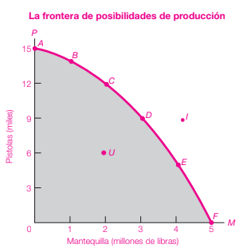
FIGURA 1-2. Una curva continua conecta los puntos de las posibilidades numéricas de producción.
Esta frontera muestra el menú de posibilidades entre las que puede elegir la sociedad para sustituir mantequilla por pistolas. Supone que la tecnología y la cantidad de insumos están dadas. Los puntos situados fuera de la frontera (como el I) son inviables o inalcanzables.
Cualquier punto situado por debajo de la curva, como el U, indica que la economía no ha conseguido eficiencia productiva, como sucede cuando el desempleo es elevado durante la fase recesiva de los ciclos económicos.
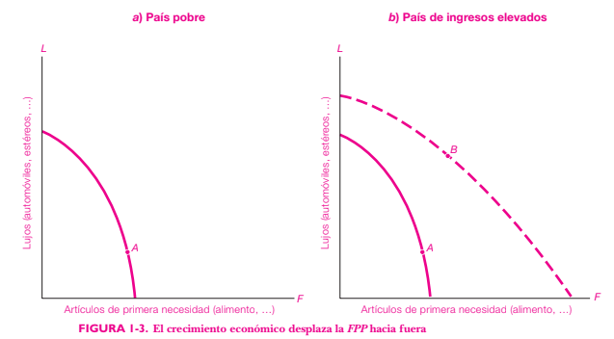
- Antes de desarrollarse, el país es pobre. Debe dedicar casi todos sus recursos a los alimentos y disfruta de pocas comodidades.
- El crecimiento de los insumos y el cambio tecnológico desplaza la FPP a la derecha. Con el crecimiento económico, una nación se mueve de A a B, incrementando poco su consumo en relación con el aumento en su consumo de lujos. Puede aumentar su consumo de ambos bienes si lo desea.
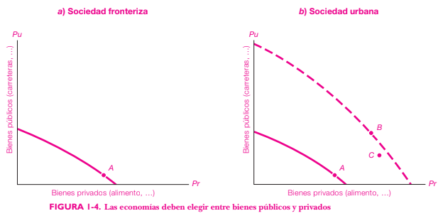
- Una sociedad con una frontera de producción pobre dedica casi todos los recursos a la producción de alimentos, por lo que le queda poco para bienes públicos como aire puro o sanidad pública.
- Una economía urbanizada moderna es más próspera y decide gastar una mayor proporción de sus ingresos más elevados en bienes o servicios públicos.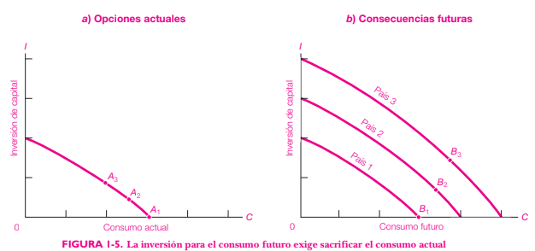
Un país puede producir bienes de consumo actual o bienes de inversión.
- Tres países comienzan teniendo las mismas posibilidades de producción. Tienen la misma FPP que muestra el panel de la izquierda, pero distintas tasas de inversión. El 1 no invierte para el futuro y se queda en A1 (limitándose a reponer las máquinas). El 2, situado en A2, se abstiene moderadamente de consumir e invierte algo. El 3 sacrifica una buena parte de su consumo actual e invierte mucho.
- En años posteriores, los países que invierten más escalan posiciones. De esta manera, la FPP del frugal país 3 se ha desplazado muy a la derecha, mientras que la del 1 no se ha movido en lo absoluto. Los países que invierten mucho tienen más inversiones y más consumo en el futuro.

Los costos de oportunidad
Es la decisión de renunciar a algo para lograr otra cosa —> Valor del bien o servicio

Eficiencia
La eficiencia significa que la economía se encuentra en la frontera y no dentro de la FPP.
La eficiencia productiva se da cuando una economía no puede producir más de un bien sin producir menos de otro bien; esto implica que la economía se encuentra en su FPP.
La sustitución es la ley de la vida en una economía de pleno empleo y la FPP representa el menú de opciones de la sociedad.

Economía con aplicaciones a Latinoamérica
Capítulo 3 (pág. 45-63)

- LA TABLA DE LA DEMANDA

CURVA DE LA DEMANDA
Representación gráfica de la tabla de demanda.
Cantidad y precio relacionados entre sí —> Q aumenta, cuando P se reduce.
Curva —> Pendiente negativa —> Del cuadrante noreste al sudeste —> Ley de la demanda decreciente.
Ley de la demanda decreciente: Cuando se eleva el precio de una mercancía (y todo lo demás permanece constante), los compradores tienden a comprar menos de la misma. Pero cuando se reduce el precio, y todo lo demás permanece constante, aumenta la cantidad demandada.
La cantidad demandada suele disminuir el precio sube por dos razones:
- Efecto sustitución —> Cuando el precio de un bien se vuelve costoso, los consumidores lo sustituyen por otro u otros similares.
- Efecto ingreso —> Al aumentar el precio de un bien, me voy a encontrar con un ingreso real menor —> Genera la disminución en el consumo de esos bienes que aumentaron.
Demanda del mercado
Se determina al sumar las cantidades que demandan todos los individuos a cada uno de los precios.
Fuerzas detrás de la curva de demanda
- Ingreso promedio —> A medida que aumentan sus ingresos, tienden a comprar más de casi todo.
- Tamaño del mercado —> Consumo por población.
- Bienes relacionados —> Precios y disponibilidad —> Bienes sustitutos.
- Gustos o preferencias —> Influencias culturales e históricas, necesidades psicológicas o fisiológicas, antojos artificiales y/o ligados a una tradición o religión.
- Influencias especiales —> Demanda de bienes específicos.
Desplazamientos de la demanda
Cuando cambian factores distintos al precio del bien y afectan la cantidad que se compra.
La demanda aumenta (o disminuye) cuando la cantidad demandada a cada precio aumenta (o disminuye).

B. LA TABLA DE LA OFERTA
Relaciona la cantidad ofrecida de un bien a su precio de mercado —> Productores —> Dispuestos a producir y vender —> Todo lo demás queda constante —> Precios de los insumos, precios de bienes relacionados y políticas gubernamentales.
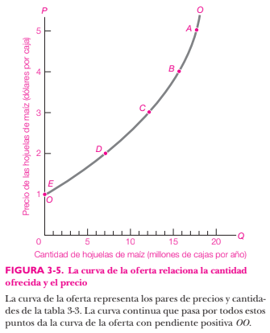
LA CURVA DE LA OFERTA
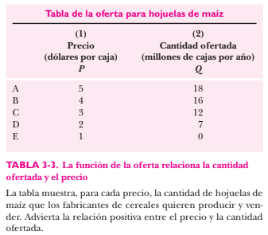

Fuerzas que subyacen a la curva de oferta
Costos de producción —> Bajos en relación al precio de mercado —> Rentable para ofrecer una mayor cantidad de ese bien —> Dependen de los precios de los insumos y adelantos tecnológicos.
Adelantos tecnológicos —> Cambios que reducen la cantidad de insumos utilizados para producir.
También influyen —> Precios de los bienes relacionados —> En especial, aquellos bienes que son productos alternos al proceso de producción —> Si aumenta el precio de un sustituto de la producción, disminuirá la oferta de otro sustituto.
Política gubernamental —> Consideraciones ambientales y de salud determinan qué tecnologías se pueden utilizar, mientras que los impuestos y las leyes de salario mínimo pueden elevar significativamente los precios de los insumos. Las políticas comerciales oficiales tienen un impacto fundamental en la oferta.
Algunos elementos especiales —> También influyen a la curva de la oferta.

Desplazamientos de la oferta
Cuando las variaciones de factores distintos del precio del bien afectan a la cantidad que se suministra, estos cambios se denominan desplazamientos de la oferta. La oferta aumenta (o disminuye) cuando aumenta (o disminuye) la cantidad ofrecida a cada uno de los precios de mercado.

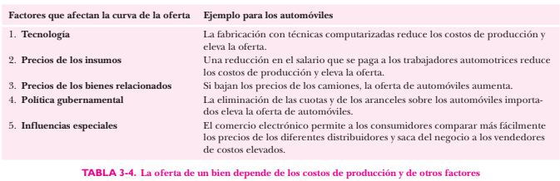

C. EQUILIBRIO DE LA OFERTA Y LA DEMANDA
Cantidad que quieren los consumidores = Cantidad para vender de los vendedores.
Precio de equilibrio —> Precio que vacía el mercado.

EQUILIBRIO DE LAS CURVAS DE LA OFERTA Y DE LA DEMANDA
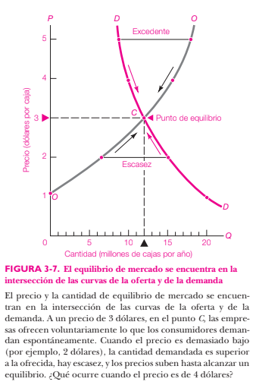
Es el punto en donde ambas curvas coinciden con el precio y cantidad ofrecida y demandada.
Excedente —> Exceso de la cantidad ofrecida sobre la demandada.
Escasez —> Exceso de la cantidad demandada sobre la ofrecida.

Efecto de un desplazamiento de la oferta o de la demanda
Una mala cosecha (o cualquier desplazamiento hacia la izquierda de la curva de la oferta) eleva los precios y, por la ley de la demanda de pendiente negativa, se reduce la cantidad demandada.
Suponga que la nueva tecnología para la fabricación de pan reduce los costos de producción y, por tanto, aumenta su oferta. Eso significa que la curva de la oferta se desplaza hacia abajo y hacia la derecha.
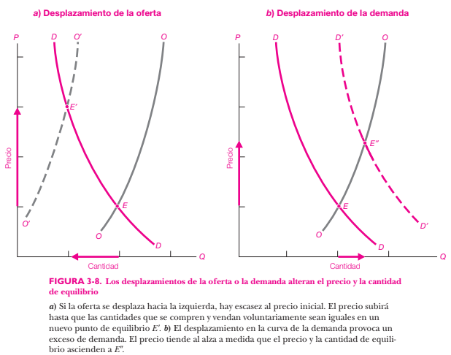
Cuando se modifican los elementos que subyacen a la demanda o a la oferta, se producen desplazamientos en ellos y cambios en el precio y la cantidad de equilibrio de mercado.
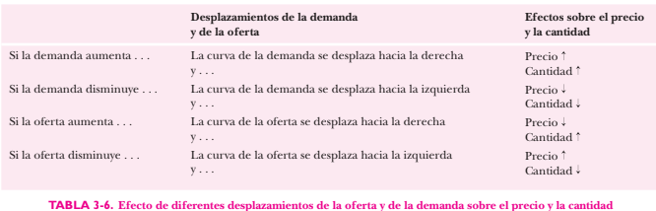

Interpretaciones de las variaciones en precio y cantidad
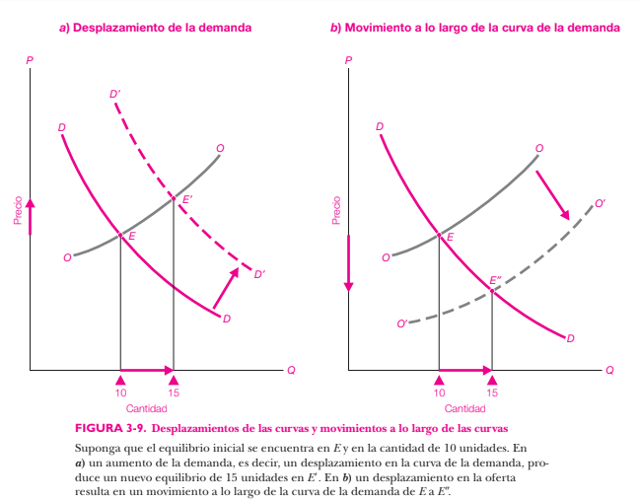

Oferta, demanda e inmigración
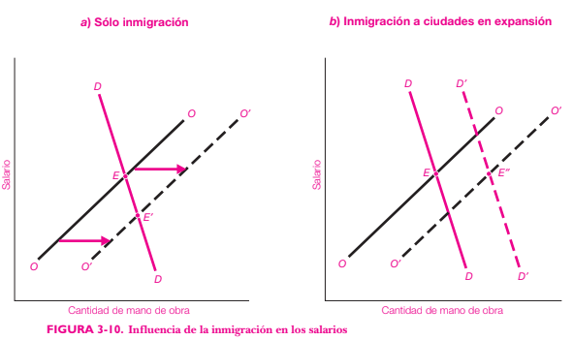
En a) los nuevos inmigrantes provocan que la curva de la oferta de la mano de obra se desplace de OO a O’O’, con lo que se reducen los salarios de equilibrio. Pero es más frecuente que los inmigrantes se vayan a ciudades donde los mercados de trabajo están en expansión. Entonces, como se muestra en b), los cambios salariales son pequeños si el aumento de la oferta se produce en los mercados de trabajo en los que la demanda está aumentando.

RACIONAMIENTO EN BASE EN LOS PRECIOS
Llamado también racionamiento a través del monedero.
¿Qué bienes se producen? A esto se responde con las señales de los precios del mercado.
¿Para quién se producen los bienes? El poder del monedero dicta la distribución del ingreso y del consumo.
Incluso la pregunta de cómo se decide por la oferta y la demanda.

Economía con aplicaciones a latinoamérica
Páginas 76 a 84 (capítulo 4)

B. APLICACIONES A GRANDES CUESTIONES ECONÓMICAS

ANÁLISIS ECONÓMICO DE LA AGRICULTURA
La primera aplicación del análisis de la oferta y de la demanda es en la agricultura.

El declive relativo de la agricultura en el largo plazo
La demanda de alimento aumenta poco a poco porque la mayoría de los alimentos son de primera necesidad —> desplazamiento de la demanda es poco en comparación con los crecientes promedios de ingresos.
¿Qué pasa con la oferta? Si bien muchos piensan que la agricultura es un sector atrasado, los estudios estadísticos muestran que la productividad (producción por unidad de factor) ha crecido más rápidamente en este sector que en casi todos los demás. Avances importantes —> tractores, cosechadoras y recolectoras de algodón, fertilización e irrigación, fertilización selectiva y modificaciones genéticas en el cultivo —> Aumento de la productividad —> Aumento de la oferta —> Se muestra en el desplazamiento de la curva de la oferta de OO a O’O’ en la figura 4-8.
¿Qué debe suceder en el nuevo equilibrio competitivo? Los marcados aumentos en la oferta superaron a los modestos incrementos en la demanda, lo que produjo una tendencia descendente en los precios agrícolas en relación con otros precios en la economía.
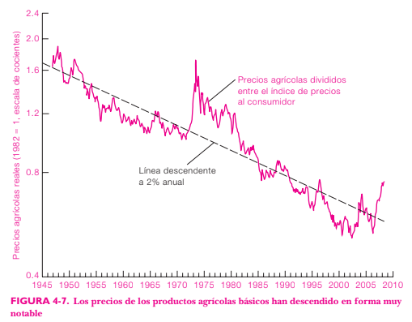
Uno de los principales factores que afectan a Estados Unidos ha sido el continuo descenso de los precios de los productos agrícolas básicos. Durante las últimas décadas, los precios agrícolas descendieron 2% al año en relación con el nivel general de precios. El alza reciente en el precio de los alimentos ha contribuido a la inflación en la mayoría de los países, e incluso ha provocado levantamientos para exigir comida en los países más pobres.

El equilibrio, que se encuentra en el punto E, representa la situación existente en el sector agrícola hace varias décadas. La demanda de productos agrícolas tiende a crecer a un ritmo mucho más lento que el enorme aumento de la oferta generado por el progreso tecnológico. Por tanto, los precios agrícolas competitivos tienden a bajar. Por otra parte, al ser inelástica la demanda con respecto al precio, las rentas agrícolas disminuyen conforme aumenta la oferta.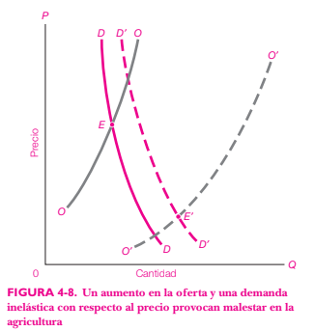

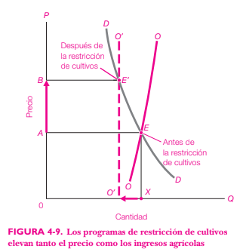
Antes de la restricción de cultivos, el mercado competitivo produce un equilibrio con un precio bajo en E. Cuando el gobierno limita la producción, la curva de la oferta se desplaza hacia la izquierda hacia O’O’, con lo cual el equilibrio se mueve a E’ y se eleva el precio a B. Confirme el lector que el nuevo rectángulo de ingresos 0BE’ O’ es mayor que el rectángulo original de los ingresos 0AEX: el ingreso es mayor como consecuencia de la inelasticidad de la demanda.

Restricciones a la producción (intervención del Estado) —> Elevan el ingreso de un grupo a costa de otro —> Políticas poco eficientes: la ganancia que obtienen los agricultores es menor que el daño que se les causa a los consumidores.

EFECTO DE UN IMPUESTO SOBRE EL PRECIO Y LA CANTIDAD
Incidencia es la repercusión económica final de un impuesto sobre los ingresos reales de los productores o de los consumidores. Utilizando la oferta y la demanda es posible saber quién soporta realmente la carga del impuesto, es decir, cuál es la incidencia del mismo.

¿Cuál es la incidencia de un impuesto? Un impuesto de 2 dólares sobre la gasolina desplaza la curva de oferta inicial de 2 dólares, OO, en sentido ascendente, produciendo una nueva curva de oferta O’O’. Esta nueva curva de oferta corta a DD en el nuevo punto de equilibrio, E’, en el cual el precio que pagan los consumidores ha subido 180 cent y el que reciben los productores ha bajado 20 cent. Las flechas muestran las variaciones de P y de Q. Observe que los consumidores soportan la mayor parte de la carga del impuesto.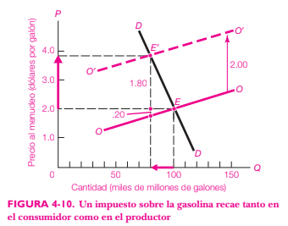

Subsidios —> Sirven para fomentar la producción —> Analizar impacto —> Si se desplaza la curva de la oferta hacia abajo.

Reglas generales sobre el desplazamiento de los impuestos —> Determinar la incidencia de un impuesto —> Elasticidades relativas de la oferta y de la demanda.
Demanda —> Inelástica en relación con la oferta —> Mayor parte del costo va hacia los consumidores.
Oferta —> Inelástica respecto a la demanda —> Mayor parte del impuesto hacia los proveedores.
- La incidencia de un impuesto se refiere a la repercusión de éste en los ingresos de productores y consumidores. En general, la incidencia depende de las elasticidades relativas de la demanda y de la oferta. 1) Un impuesto se traslada hacia delante, a los consumidores, si la demanda es inelástica en relación con la oferta. 2) Un impuesto se traslada hacia atrás, a los productores, si la oferta es más inelástica en relación con la demanda.

PRECIOS MÁXIMOS Y MÍNIMOS
La fijación de un precio máximo o mínimo en un mercado tiende a producir efectos económicos sorprendentes y a veces perversos.
Dos ejemplos importantes de intervención gubernamental son los salarios mínimos y los controles de precios de la gasolina.

La controversia de los salarios mínimos
El salario mínimo establece una tarifa mínima por hora que los patrones deben pagarle a los trabajadores.
La mayoría de los estudios indica que un aumento de 10% en el salario mínimo debe reducir el empleo de adolescentes entre 1% y 3%. El impacto sobre el empleo adulto es todavía menor. En algunos estudios recientes los efectos sobre el empleo son muy cercanos a cero, y en un conjunto de estudios se sugiere que el empleo incluso puede aumentar. Por tanto, una lectura cuidadosa de las citas de los economistas destacados indica que algunos consideran que pequeño es “insignificante”, mientras que otros subrayan la existencia de al menos algunas pérdidas de empleo.
Otro factor en la discusión se relaciona con el impacto del salario mínimo sobre los ingresos. Casi en todos los estudios se concluye que la demanda de trabajadores de salario mínimo es inelástica respecto al precio. Los resultados anteriores indican que la elasticidad del precio está entre 0,1 y 0,3. Dadas las elasticidades mencionadas, un incremento de 10% en el salario mínimo elevará el ingreso de los grupos afectados entre 7 y 9%.
El impacto de los ingresos es otra razón más por la cual las personas pueden no estar de acuerdo respecto al salario mínimo. Quienes están particularmente preocupados por el bienestar de los grupos de bajos ingresos pueden considerar que las ineficiencias modestas son un pequeño precio a pagar por mayores ingresos. Otros, que se preocupan más por los costos acumulativos de las interferencias en el mercado, o por el impacto de mayores costos sobre los precios, las utilidades y la competitividad internacional, pueden alegar que las ineficiencias también son un precio demasiado elevado. Otros más pueden opinar que el salario mínimo es una manera poco eficiente de trasladar poder de compra a los grupos de bajos ingresos; preferirían utilizar transferencias directas de ingreso o subsidios gubernamentales al salario y no parchar hacia arriba el sistema salarial.

Controles a los precios de la energía
Otro ejemplo de la intervención oficial se da cuando el gobierno establece por ley un techo máximo para los precios.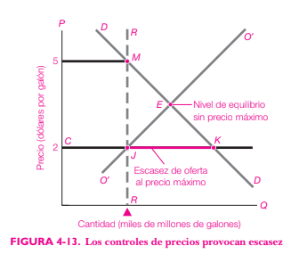

Sin un precio máximo legal, el precio subiría a E. Al precio máximo de 2 dólares, la oferta y la demanda no se equilibran y hay escasez. Es necesario algún método de racionamiento formal o informal, para asignar la escasa oferta y hacer bajar la demanda efectiva a RR. Si los cupones de racionamiento CJ se vuelven comercializables, esto implicaría una nueva curva de la oferta en RR. En el precio tope de 2 dólares, los cupones se venderían en 3 dólares y el precio total (cupones más efectivos) sería de 5 dólares.

Economía con aplicaciones a latinoamérica
Páginas 87 a 92 (capítulo 5)

DEMANDA Y COMPORTAMIENTO DEL CONSUMIDOR

TEORÍA DE LA ELECCIÓN Y DE LA UTILIDAD
Utilidad —> Satisfacción —> Manera en la que los consumidores califican diversos bienes y servicios.
Beneficio o aprovechamiento subjetivo que una persona deriva de consumir un bien o un servicio.
Es una construcción científica que los economistas utilizan para comprender cómo es que los consumidores racionales dividen sus recursos limitados entre los bienes que les proporcionan satisfacción o utilidad.
La teoría de la demanda afirma que la gente maximiza su utilidad, esto es, elige la canasta de bienes de consumo que más prefiere.

Utilidad marginal y la ley de la utilidad marginal decreciente
Cuando usted consume una unidad adicional de helado, obtendrá alguna satisfacción o utilidad adicional. Este incremento a su utilidad recibe el nombre de utilidad marginal.
La expresión “marginal” es un término clave en economía y siempre significa “adicional” o “extra”. El término utilidad marginal denota la utilidad adicional que se obtiene del consumo de una unidad adicional de un bien.
La ley de la utilidad marginal decreciente, según la cual la cantidad de utilidad marginal o adicional se reduce a medida que una persona consume más y más de un bien.
Para entender esta ley, primero recuerde que la utilidad tiende a aumentar a medida que se consume más de un bien. Sin embargo, a medida que se consuma más y más, la utilidad total aumentará a una tasa cada vez más lenta. El crecimiento en la utilidad total se hace más lento porque su utilidad marginal se reduce conforme se consume más del bien.
La ley de la utilidad marginal decreciente afirma que, a medida que aumenta la cantidad consumida de un bien, la utilidad marginal del mismo tiende a reducirse.

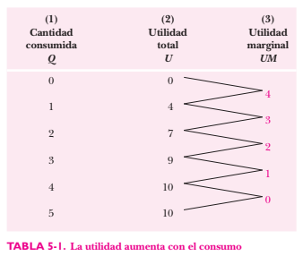
A medida que consume más de un bien o servicio, como la pizza o los conciertos, la utilidad total aumenta. El incremento que experimenta la utilidad de una unidad a la siguiente es la “utilidad marginal”, es decir, la utilidad adicional que se añade por la última unidad adicional que se consumió. De acuerdo con la ley de la utilidad marginal decreciente, la utilidad marginal disminuye conforme aumenta el nivel de consumo.

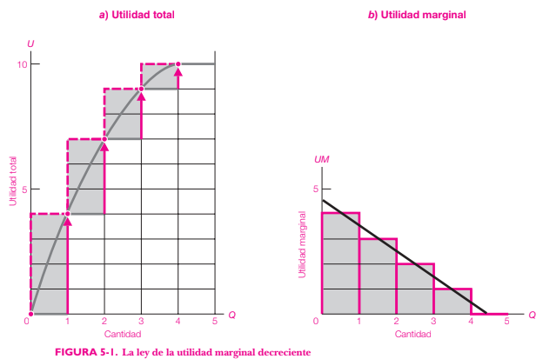
La utilidad en a) se incrementa con el consumo, pero se eleva a una tasa decreciente, lo que muestra una utilidad marginal decreciente. Esta observación condujo a los primeros economistas a formular la ley de la demanda con pendiente negativa.
Los bloques grises muestran la unidad añadida por cada nueva unidad. El hecho de que la
utilidad total aumente a una tasa decreciente se representa en b) por medio de los escalones decrecientes de la utilidad marginal. Si reduce cada vez más las unidades, los escalones de la utilidad total se reducen y la utilidad total se convierte en la curva en color gris de a). Además, la utilidad marginal suavizada, representada en b) mediante la curva suave con pendiente negativa en negro, no puede distinguirse de la pendiente de la curva suave en a).

DERIVACIÓN DE LAS CURVAS DE LA DEMANDA
Principio equimarginal
Según este, un consumidor con un ingreso fijo enfrentado a precios de mercado dados para los bienes logrará maximizar su satisfacción o utilidad cuando la utilidad marginal del último dólar que gaste en cada bien sea exactamente la misma que la utilidad marginal del último dólar que gaste en cualquier otro bien.

Por qué las curvas de la demanda tienen pendiente negativa
Un mayor precio para los bienes reduce el consumo deseado del consumidor de ese bien; esto muestra por qué las curvas de la demanda tienen pendiente negativa.

Economía con aplicaciones a latinoamérica
Páginas 110 a 117 (capítulo 6)

- TEORÍA DE LA PRODUCCIÓN Y DE LOS PRODUCTOS MARGINALES
La función de la producción
La relación entre la cantidad de insumo requerido y la cantidad de producto que se puede obtener recibe el nombre de función de producción —> Especifica la máxima producción que se puede producir con una cantidad determinada de insumos —> Definido por un estado dado del conocimiento técnico y de ingeniería.

Producto total, promedio y marginal
- Se comienza por calcular el producto físico total, o producto total, el cual designa la cantidad total de producción que se obtiene, en unidades físicas.
- El producto marginal de un insumo es la producción adicional que produce una unidad adicional de ese insumo mientras que los otros insumos permanecen constantes.
- El concepto final es el producto promedio, el cual es igual a la producción total dividida entre las unidades totales de insumos.

(Próxima página)
En la gráfica a) se muestra que la curva de producto total asciende a medida que se añade trabajo, manteniendo todo lo demás constante. Sin embargo, el producto total aumenta cada vez menos conforme se añaden nuevas unidades de trabajo (compare los incrementos del primer trabajador con los del quinto). Al trazar sobre los puntos se obtiene la curva de
producto total.
En la gráfica b) se muestran los escalones descendentes del producto marginal. Asegúrese de que comprende por qué cada rectángulo de color oscuro del gráfico b) es igual al rectángulo de color oscuro equivalente del gráfico a). En b), el área que se ubica por debajo de la curva de producto marginal (igual a la suma de los rectángulos de color oscuro) equivale al producto total que se muestra en a).

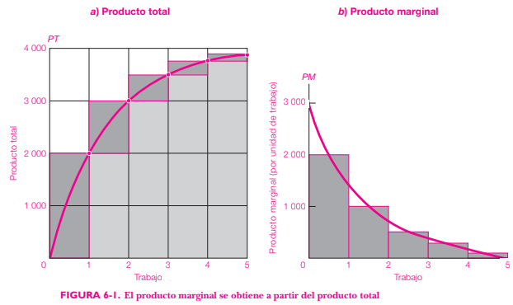
La ley de los rendimientos decrecientes
La ley de los rendimientos decrecientes afirma que se obtendrá menos y menos producción adicional cuando se añaden dosis adicionales de un insumo mientras los demás insumos se mantengan constantes. En otras palabras, el producto marginal de cada unidad de insumo se reducirá a medida que la cantidad de ese insumo se incremente, si todos los demás insumos se mantienen constantes.
A medida que se añade más de un insumo como mano de obra a una cantidad fija de tierra, maquinaria y otros insumos, la mano de obra tiene cada vez menos de otros factores con qué trabajar. La tierra se puebla cada vez más, la maquinaria se sobreutiliza y se reduce el producto marginal de la mano de obra.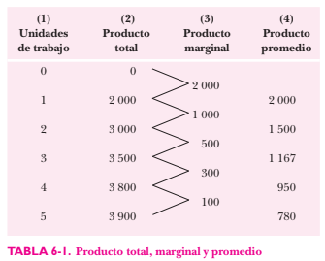

En la tabla se muestra el producto total que puede obtenerse con diferentes cantidades de mano de obra cuando los demás factores no varían ni la situación de los conocimientos tecnológicos. A partir del producto total es posible derivar los importantes conceptos de producto marginal y producto promedio.

La ley de los rendimientos decrecientes constituye una regularidad empírica observada ampliamente y no una verdad universal como la ley de la gravedad. Pueden no sostenerse en todos los niveles de producción.

RENDIMIENTOS DE ESCALA
Rendimientos decrecientes y productos marginales —> Aumento de un solo insumo.
Efecto de aumentar todos los insumos —> Rendimientos a escala.
- Rendimientos constantes de escala: denotan un caso en el que la modificación en todos los insumos conduce a un aumento proporcional en la producción (si se duplican los insumos, la producción también se duplica).
- Rendimientos crecientes de escala o economías de escala: se presentan cuando un aumento en todos los insumos conduce a un aumento más que proporcional en el nivel de producción.
- Rendimientos decrecientes de escala: se dan cuando un aumento balanceado en todos los insumos conduce a un incremento menos que proporcional en la producción total. En muchos procesos, a medida que se va incrementando la escala, pueden aparecer ineficiencias —> Por aumento en los costos de gestión o de control. Ejemplos —> Cultivo de uvas para hacer vino o suministro de agua potable a una ciudad.

TABLA 6-2. Conceptos importantes de producción
Concepto de producción | Definición
Rendimientos decrecientes | Producto marginal decreciente de un insumo, que mantiene constantes a todos los demás insumos
Rendimientos de escala | Aumento en la producción para un aumento equilibrado en todos los insumos es
Decrecientes | ...menos que proporcional
Constantes | ...proporcional
Crecientes | ...más que proporcional

CORTO Y LARGO PLAZO
Corto plazo —> Periodo en el cual las empresas ajustan la producción al modificar factores variables tales como los materiales y la mano de obra, pero no pueden modificar factores fijos tales como el capital.
Largo plazo —> Periodo suficientemente largo en el que se pueden ajustar todos los factores, incluso el capital.
Factores variables —> Aquellos que se incrementan en el corto plazo.
Factores fijos —> Aquellos que no se pueden cambiar en el corto plazo ya sea por motivos físicos o cuestiones legales.
En el largo plazo, los factores fijos y variables pueden ajustarse.

